建筑可再生能源利用报告书
公共建筑
设计编号：



工程地点 | ： | 江西-南昌
建设单位 | ：
设计单位 | ：
设计人 | ：
校对人 | ：
审定人 | ：
报告日期 | : | 2026年3月18日

采用软件 | : 建筑碳排放CEEB2025 | 
软件版本 | : 20250505(PLUS)
正版授权码 | : T18179640596
研发单位 | : 北京绿建软件股份有限公司
目 录

1 建筑概况 4
2 标准依据 4
3 软件介绍 4
4 气象数据 5
4.1 逐日干球温度表 5
4.2 逐月辐照量表 5
4.3 峰值工况 5
5 太阳能资源 6
6 围护结构概况 6
7 房间类型 7
7.1 房间参数表 7
8 系统类型 8
8.1 系统分区 8
8.2 热回收参数 8
9 制冷系统 8
9.1 默认冷源 8
9.1.1 供应的系统 8
9.1.2 冷水机组 8
9.1.3 水泵系统 8
9.1.4 运行工况 8
9.1.5 制冷能耗 9
10 供暖系统 9
10.1 默认热源 9
10.1.1 供应的系统 9
10.1.2 热泵机组 9
10.1.3 热水循环泵 9
10.1.4 运行工况 9
10.1.5 制热能耗 9
11 空调风机 10
11.1 独立新排风 10
11.2 风机盘管 10
12 照明 10
13 插座设备 11
14 生活热水 12
14.1 热水需求 12
14.2 太阳能集热 12
14.3 热水设备 12
15 电梯 12
15.1 直梯 12
16 光伏发电 12
17 可再生能源利用 13
17.1 热泵空调 13
17.1.1 计算说明 13
17.1.2 地源/空气源利用 14
17.2 生活热水 14
17.2.1 计算说明 14
17.2.2 太阳能利用 14
17.2.3 地源/空气源利用 14
17.3 可再生发电 15
17.3.1 计算说明 15
17.3.2 计算结果 15
17.4 综合可再生利用率 15
17.4.1 计算说明 15
17.4.2 计算结果 15

建筑概况
工程名称
工程地点 | 江西-南昌
地理位置 | 北纬：28.68° | 东经：115.86°
建筑寿命(年) | 50
计算建筑面积(m²) | 地上25398 地下0
建筑层数 | 地上6 地下0
建筑高度（m） | 地上35.0 地下0.0
计算建筑体积(m³) | 153039.08
计算建筑外表面积(m²) | 18776.81
北向角度 | 90
结构类型 | 框架结构
外墙太阳辐射吸收系数 | 0.29
屋顶太阳辐射吸收系数 | 0.75
控温期 | 全年控温

标准依据
1. 《建筑节能与可再生能源利用通用规范》GB55010-2021
2. 《民用建筑太阳能热水系统应用技术规范》GB 50364-2018
3. 《民用建筑绿色性能计算标准》JGJ/T 449-2018
4. 《近零能耗建筑技术标准》GB/T51366-2019

软件介绍
本报告内容由建筑碳排放CEEB2025计算并输出，建筑碳排放CEEB以CAD为平台，可与建筑节能模型无缝对接，以国家标准《建筑节能与可再生能源利用通用规范》、《建筑碳排放计算标准》为主要依据，支持包含太阳能、空气能、地热、风能等可再生能源系统应用的计算。

气象数据

逐日干球温度表
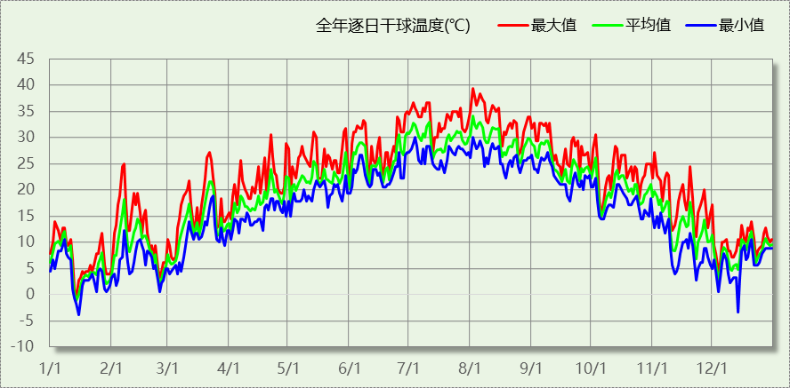

逐月辐照量表
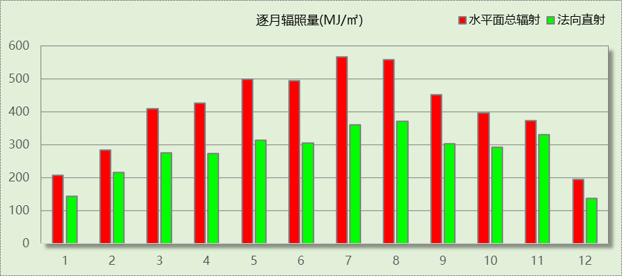

峰值工况
气象数据 | 时刻 | 干球温度(℃) | 湿球温度(℃) | 含湿量(g/kg) | 焓值(kj/kg)
最热 | 08月01日15时 | 39.4 | 27.8 | 19.3 | 89.3
最冷 | 01月14日08时 | -3.9 | -3.9 | 2.7 | 2.8

太阳能资源
太阳能作为一种重要的可再生能源，对能源开发利用、调整能源结构、保护生态环境、应对气候变化、促进社会可持续发展具有重要意义。《民用建筑太阳能热水系统应用技术标准》GB 50364-2018中对我国不同地区的太阳能资源情况进行等级划分。

等级名称 | 水平面上年太阳辐照量(MJ/m²·a)
Ⅰ资源极富区 | ≥6700
Ⅱ资源丰富区 | 5400~6700
Ⅲ资源较富区 | 4200~5400
Ⅳ资源一般区 | ≤4200
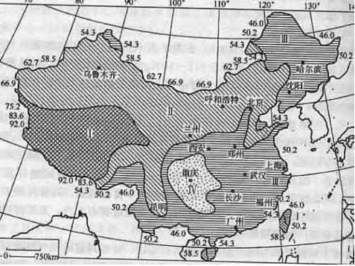
中国年太阳能分布图MJ/(m²•a)

围护结构概况

 |  |  | 设计建筑 |  |  | 参照建筑
天窗屋顶比 |  |  | 0.08 |  |  | —
屋顶传热系数K  和热惰性指标 D |  |  | K=0.30  D=4.90 |  |  | K=—  D=—
外墙传热系数K  和热惰性指标 D |  |  | K=0.51  D=4.14 |  |  | K=—  D=—
挑空楼板传热系数K  和热惰性指标 D |  |  | K=0.65  D=1.57 |  |  | K=—  D=—
天窗传热系数K  和太阳得热系数 SHGC |  |  | K=1.60  SHGC=0.26 |  |  | K=—  SHGC=—
外窗（包括透明幕墙） | 朝向 | 立面 | 窗墙比 | 传热  系数 | 太阳得热系数 | 窗墙比 | 传热  系数 | 太阳得热系数
外窗（包括透明幕墙） | 南向 | 南-默认立面 | 0.66 | 1.96 | 0.25
外窗（包括透明幕墙） | 北向 | 北-默认立面 | 0.43 | 1.96 | 0.25
外窗（包括透明幕墙） | 东向 | 东-默认立面 | 0.59 | 1.96 | 0.25
外窗（包括透明幕墙） | 西向 | 西-默认立面 | 0.33 | 1.96 | 0.25
室内参数和气象条件设置 |  |  | 按《建筑节能与可再生能源利用通用规范》附录C设置

房间类型

房间参数表
房间类型 | 空调  温度℃ | 供暖  温度℃ | 新风量 | 渗透风  换气次数 | 人员密度 | 照明功率 | 插座设备  功率
一般商店 | 26 | 20 | 19(m³/h.人) | 0(次/h) | 4(㎡/人) | 9(W/㎡) | 13(W/㎡)
会议室 | 26 | 18 | 14(m³/h.人) | 0(次/h) | 2.5(㎡/人) | 8(W/㎡) | 15(W/㎡)
体育场 | 26 | 20 | 30(m³/h.人) | 0(次/h) | 8(㎡/人) | 9(W/㎡) | 15(W/㎡)
办公室 | 26 | 20 | 30(m³/h.人) | 0(次/h) | 8(㎡/人) | 9(W/㎡) | 15(W/㎡)
化妆室 | 26 | 20 | 30(m³/h.人) | 0(次/h) | 4(㎡/人) | 25(W/㎡) | 10(W/㎡)
卫生间 | 28 | 18 | 20(m³/h.人) | 0(次/h) | 20(㎡/人) | 4(W/㎡) | 15(W/㎡)
大厅 | 26 | 20 | 30(m³/h.人) | 0(次/h) | 8(㎡/人) | 9(W/㎡) | 15(W/㎡)
库房 | － | － | 0(m³/h.人) | 0(次/h) | 0(人) | 2(W/㎡) | 0(W/㎡)
房间上空 | 26 | 20 | 30(m³/h.人) | 0(次/h) | 0(人/㎡) | 10(W/㎡) | 0(W/㎡)
报告厅 | 26 | 18 | 14(m³/h.人) | 0(次/h) | 2.5(㎡/人) | 9(W/㎡) | 5(W/㎡)
排练厅 | 25 | 20 | 50(m³/h.人) | 0(次/h) | 1.5(㎡/人) | 25(W/㎡) | 10(W/㎡)
更衣室 | 26 | 20 | 30(m³/h.人) | 0(次/h) | 8(㎡/人) | 9(W/㎡) | 15(W/㎡)
楼梯间 | － | － | 0(m³/h.人) | 0(次/h) | 0(人) | 2(W/㎡) | 5(W/㎡)
治疗室 | 26 | 20 | 30(m³/h.人) | 0(次/h) | 8(㎡/人) | 9(W/㎡) | 15(W/㎡)
浴室 | 26 | 20 | 30(m³/h.人) | 0(次/h) | 8(㎡/人) | 9(W/㎡) | 15(W/㎡)
游泳馆 | 24 | 26 | 40(m³/h.人) | 0(次/h) | 2.5(㎡/人) | 9(W/㎡) | 15(W/㎡)
空房间 | － | － | 0(m³/h.人) | 0(次/h) | 0(人) | 0(W/㎡) | 0(W/㎡)
裁判房 | 26 | 20 | 30(m³/h.人) | 0(次/h) | 8(㎡/人) | 9(W/㎡) | 15(W/㎡)
计算机房 | 26 | 18 | 24(m³/h.人) | 0(次/h) | 1.39(㎡/人) | 8(W/㎡) | 5(W/㎡)
设备间 | － | － | 0(m³/h.人) | 0(次/h) | 0(人) | 3.5(W/㎡) | 15(W/㎡)
走廊 | 26 | 16 | 20(m³/h.人) | 0(次/h) | 50(㎡/人) | 3(W/㎡) | 15(W/㎡)
阅览室 | 26 | 20 | 30(m³/h.人) | 0(次/h) | 8(㎡/人) | 8(W/㎡) | 15(W/㎡)

系统类型

系统分区
系统编号 | 系统类型 | 面积(㎡) | 包含的房间
自动 | 中央空调-双管制风机盘管 | 19977.93 | 所有房间

热回收参数
系统编号 | 热回收 | 供冷 |  | 供暖
系统编号 | 热回收 | 回收效率(%) | 启动温(焓)差 | 回收效率(%) | 启动温(焓)差
自动 | 无 | － | － | － | －

制冷系统

默认冷源

供应的系统
系统编号 | 自动

冷水机组
名称 | 类型 | 额定耗电量  (kW) | 额定制冷量  (kW) | 额定性能系数  (COP) | 台数
机组1 | 地源/水源热泵 | 350 | 2100 | 6.00 | 1
机组2 | 地源/水源热泵 | 150 | 900 | 6.00 | 1

水泵系统
机组名称 | 类型 | 调节 | 流量  (m3/h) | 扬程  (m) | 设计工作效率(%) | 输入功率  (kW) | 冷却塔耗电比(kWh/m3) | 台数
机组1 | 冷冻水泵 | 单速 | 70 | 22 | 75 | 6.4 | － | 1
机组1 | 冷却水泵 | 单速 | 59 | 20 | 75 | 4.9 | 0.03 | 1
机组2 | 冷冻水泵 | 单速 | 38 | 22 | 75 | 3.5 | － | 1
机组2 | 冷却水泵 | 单速 | 27 | 20 | 75 | 2.3 | 0.03 | 1

运行工况
负载率  (%) | 机组制冷量  (kW) | 机组功率  (kW) | 性能系数  (COP) | 冷却水泵功率  (kW) | 冷冻水泵功率  (kW) | 冷却塔功率  (kW)
20 | 600 | 109.07 | 5.50 | 7.4 | 9.6 | 1.8
40 | 1200 | 213.55 | 5.62 | 7.4 | 9.6 | 3.5
60 | 1800 | 309.51 | 5.82 | 7.4 | 9.6 | 3.5
80 | 2400 | 410.37 | 5.85 | 7.4 | 9.6 | 5.3
100 | 3000 | 513.62 | 5.84 | 7.4 | 9.6 | 5.3

制冷能耗
负荷区间  (%) | 区间负荷  (kWh) | 运行时长(h) | 制冷机组  (kWh) | 平均性能系数(COP) | 冷却水泵  (kWh) | 冷冻水泵  (kWh) | 冷却塔  (kWh)
0~20 | 815840 | 2380 | 148306 | 5.50 | 17612 | 22848 | 4284
20~40 | 853266 | 1050 | 153775 | 5.55 | 7770 | 10080 | 3675
40~60 | 677168 | 461 | 118526 | 5.71 | 3411 | 4426 | 1614
60~80 | 1052050 | 501 | 180373 | 5.83 | 3707 | 4810 | 2655
80~100 | 201835 | 81 | 34518 | 5.85 | 599 | 778 | 429
>100 | 0 | 0 | 0 | － | 0 | 0 | 0
合计 | 3600159 | 4473 | 635498 |  | 33100 | 42941 | 12657

供暖系统

默认热源

供应的系统
系统编号 | 自动

热泵机组
名称 | 类型 | 额定耗电量(kW) | 额定制热量(kW) | 额定性能系数 COP | 台数
机组1 | 地源热泵 | 200 | 1000 | 5.00 | 1

热水循环泵
机组名称 | 类型 | 调节 | 流量(m3/h) | 扬程(m) | 设计工作效率(%) | 输入功率(kW) | 台数
机组1 | 供暖水泵 | 单速 | 55 | 26 | 75 | 6.0 | 1

运行工况
负载率(%) | 机组制热量(kW) | 机组功率(kW) | 性能系数(COP) | 供暖水泵功率(kW) | 热源侧水泵功率(kW)
20 | 200 | 39.1 | 5.12 | 6 | 8
40 | 400 | 77.1 | 5.19 | 6 | 8
60 | 600 | 123.2 | 4.87 | 6 | 8
80 | 800 | 168.7 | 4.74 | 6 | 8
100 | 1000 | 210.1 | 4.76 | 6 | 8

制热能耗
负荷区间  (%) | 区间负荷  (kWh) | 运行时长  (h) | 平均性能系数  (COP) | 热泵机组  (kWh) | 供暖水泵  (kWh) | 热源侧水泵  (kWh)
0~20 | 173580 | 1696 | 5.12 | 33935 | 10176 | 13568
20~40 | 177701 | 646 | 5.15 | 34528 | 3876 | 5168
40~60 | 62206 | 135 | 5.08 | 12238 | 810 | 1080
60~80 | 5478 | 8 | 4.81 | 1138 | 48 | 64
80~100 | 0 | 0 | 0.00 | 0 | 0 | 0
>100 | 0 | 0 | － | 0 | 0 | 0
合计 | 418964 | 2485 |  | 81838 | 14910 | 19880

空调风机

独立新排风
系统编号 | 新风量  (m³/h) | 单位风量耗功率  W/(m³/h) | 风机功率(W) | 运行时长(h) | 新风电耗(kWh)
自动 | 94326 | 0.24 | 22638 | 5110 | 115681
合计 |  |  |  |  | 115681

系统编号 | 排风量  (m³/h) | 排风比 | 单位风量耗功率W/(m³/h) | 风机功率(W) | 运行时长(h) | 排风电耗  (kWh)
自动 | 75461 | 0.8 | 0.24 | 18111 | 5110 | 92545
合计 |  |  |  |  |  | 92545

风机盘管
系统编号 | 总功率(W) | 同时使用系数 | 运行时长(h) | 风机盘管电耗(kWh)
自动 | 400 | 1 | 6958 | 2783
合计 |  |  |  | 2783

照明
房间类型 | 单位面积电耗  (kWh/㎡) | 房间数量 | 房间合计面积  (㎡) | 合计电耗  (kWh)
商场-一般商店 | 36.14 | 2 | 36 | 1283
办公-会议室 | 13.44 | 4 | 189 | 2539
体育-体育场 | 15.12 | 8 | 4740 | 71672
体育-办公室 | 15.12 | 18 | 616 | 9321
观演-化妆室 | 118.63 | 1 | 32 | 3794
体育-卫生间 | 6.72 | 37 | 547 | 3673
体育-大厅 | 15.12 | 13 | 2137 | 32312
体育-库房 | 17.52 | 9 | 235 | 4123
体育-房间上空 | 40.15 | 9 | 6601 | 265025
观演-排练厅 | 118.63 | 6 | 920 | 109088
体育-更衣室 | 15.12 | 15 | 295 | 4467
体育-楼梯间 | 17.52 | 57 | 1295 | 22685
体育-治疗室 | 15.12 | 3 | 210 | 3173
体育-浴室 | 15.12 | 12 | 280 | 4240
宾馆-游泳馆 | 30.22 | 1 | 1635 | 49419
体育-空房间 | 0.00 | 65 | 2678 | 0
体育-裁判房 | 15.12 | 2 | 39 | 587
教育-计算机房 | 18.90 | 2 | 157 | 2966
体育-设备间 | 30.66 | 49 | 230 | 7052
体育-走廊 | 7.09 | 27 | 1956 | 13864
图书馆-阅览室 | 13.44 | 1 | 216 | 2905
总计 |  |  |  | 614189

插座设备
房间类型 | 单位面积电耗  (kWh/㎡) | 房间数量 | 房间合计面积  (㎡) | 合计电耗  (kWh)
商场-一般商店 | 47.45 | 2 | 36 | 1685
办公-会议室 | 35.25 | 4 | 189 | 6659
体育-体育场 | 35.25 | 8 | 4740 | 167092
体育-办公室 | 35.25 | 18 | 616 | 21731
观演-化妆室 | 41.06 | 1 | 32 | 1313
体育-卫生间 | 35.25 | 37 | 547 | 19266
体育-大厅 | 35.25 | 13 | 2137 | 75331
体育-库房 | 0.00 | 9 | 235 | 0
体育-房间上空 | 0.00 | 9 | 6601 | 0
观演-排练厅 | 41.06 | 6 | 920 | 37761
体育-更衣室 | 35.25 | 15 | 295 | 10413
体育-楼梯间 | 43.80 | 57 | 1295 | 56714
体育-治疗室 | 35.25 | 3 | 210 | 7398
体育-浴室 | 35.25 | 12 | 280 | 9885
宾馆-游泳馆 | 21.90 | 1 | 1635 | 35811
体育-空房间 | 0.00 | 65 | 2678 | 0
体育-裁判房 | 35.25 | 2 | 39 | 1369
教育-计算机房 | 11.06 | 2 | 157 | 1736
体育-设备间 | 131.40 | 49 | 230 | 30222
体育-走廊 | 33.19 | 27 | 1956 | 64920
图书馆-阅览室 | 35.25 | 1 | 216 | 7620
总计 |  |  |  | 556927

生活热水

热水需求
分区 | 用水定额  (L/人·d) | 热水温差(℃) | 用水人数 | 年使用天数 | 所需热量  (kWh/a)
办公 | 10 | 45 | 100 | 365 | 18778
总计 |  |  |  |  | 18778

太阳能集热
太阳能板  分组名称 | 集热器面积(㎡) | 日均辐照量(kj/(㎡·d) | 年利用  天数 | 年均集  热效率(%) | 热量  损失率(%) | 太阳能供热(kWh/a)
1 | 0 | 16340 | 365 | 40 | 25 | 0
总计 |  |  |  |  |  | 0

热水设备
热水设备 | 供热比例 | 供热量(kWh/a) | 能源 | 效率(%) | 耗电量(kWh/a)
电加热 | 1 | 18778 | 电 | 90 | 20864.9
备注 | 热水设备承担的供热量=(总需求热量－太阳能供热量)×设备供热比例。  耗电量=供热量÷效率。

电梯

直梯
名称 | 特定能量消耗(mWh/kgm) | 额定载重量(kg) | 速度(m/s) | 待机功率(W) | 运行时长(h/天) | 年运行天数 | 数量 | 全年电耗  (kWh)
直梯1 | 1.26 | 1350 | 1.75 | 200 | 1.5 | 365 | 6 | 45058
总计 |  |  |  |  |  |  |  | 45058

光伏发电
月 | 发电量(kWh)
1 | 20490
2 | 16500
3 | 19800
4 | 31840
5 | 33280
6 | 38690
7 | 49560
8 | 45240
9 | 38530
10 | 34300
11 | 27540
12 | 27430
总计 | 383200

可再生能源利用

热泵空调

计算说明
本条计算当供暖空调设备使用空气源热泵（集中机组或分体空调）、地源热泵机组、多联机机组时，相应可再生能源在采暖供热量中的贡献。
具体计算方法参照《近零能耗建筑技术标准》A.1.8提供的供暖系统中可再生能源利用量计算公式如下：
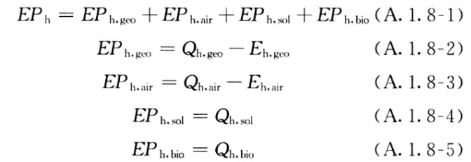
式中：EP_{h，geo}——地源热泵供暖系统的年可再生能源利用量，kWh；
EP_{h，air}——空气源热泵供暖系统的年可再生能源利用量，kWh；
EP_{h，sol}——太阳能热水供暖系统的年可再生能源利用量，kWh；
EP_{h，bio}——生物质供暖系统的年可再生能源利用量，kWh；
Q_{h，geo}——地源热泵系统的年供暖供热量，kWh；
Q_{h，air}——空气源热泵系统的年供暖供热量，kWh；
Q_{h，sol}——太阳能系统的年供暖供热量，kWh；
Q_{h，bio}——生物质供暖系统的年供暖供热量，kWh；
E_{h，geo}——地源热泵机组年供暖耗电量，kWh；
E_{h，air}——空气源热泵机组年供暖耗电量，kWh。

地源/空气源利用
类型 | 名称 | 年供热量  (kWh) | 年耗电量  (kWh) | 年可再生能源  利用量(kWh) | 采暖供热量比例
地源热泵 | 机组1 | 418964 | 81838 | 337126 | 80%

生活热水

计算说明
本条计算当生活热水采用了太阳能设备、热泵设备时，相应可再生能源在生活热水中的贡献。
具体计算方法参照《近零能耗建筑技术标准》A.1.9,提供的生活热水系统中可再生能源利用量计算公式如下：
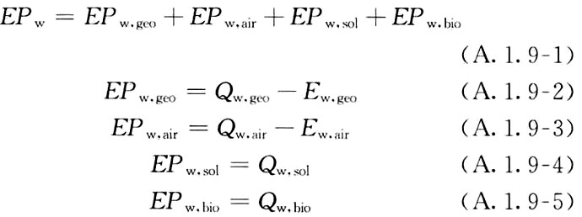
式中： EF_{w，geo}——地源热泵生活热水系统的年可再生能源利用量，kWh；
EP_{w，air}——空气源热泵生活热水系统的年可再生能源利用量，kWh；
EP_{w，sol}——太阳能生活热水系统的年可再生能源利用量，kWh；
EP_{w，bio}——生物质生活热水系统的年可再生能源利用量，kWh ；
Q_{w，geo}——地源热泵系统的年生活热水供热量，kWh；
Q_{w，air}——空气源热泵系统的年生活热水供热量，kWh；
Q_{w，sol}——太阳能系统的年生活热水供热量，kWh；
Q_{w，bio}——生物质生活热水系统的年生活热水供热量，kWh；
E_{w，geo}——地源热泵机组供生活热水年耗电量，kWh；
E_{w，air}——空气源热泵机组供生活热水年耗电量，kWh。

太阳能利用
太阳能供热量(kWh) | 年热水需求量(kWh) | 太阳能提供热量比例
0 | 18778 | 0%

地源/空气源利用
热泵供热量  (kWh) | 热泵耗电量  (kWh) | 可再生  利用量(kWh) | 年热水需求量  (kWh) | 地源/空气源  提供热水占比
0 | 0 | 0 | 18778 | 0%

可再生发电

计算说明
本条计算光伏、风力等可再生发电量在建筑运行电耗中的贡献。

计算结果
可再生能源(Er) | 光伏发电(Ep) | 15.09
可再生能源(Er) | 风力发电(Ew) | 0.00
可再生能源(Er) | 合计 | 15.09

综合可再生利用率

计算说明
本条汇总建筑各类可再生能源在建筑综合能耗需求中的贡献率。
计算方法参照《近零能耗建筑技术标准》A.1.7，提供的建筑可再生能源利用率计算公式如下：
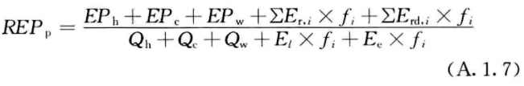
式中：REP_{p}——可再生能源利用率，％；
EP_{h}——供暖系统中可再生能源利用量，kWh；
EP_{c}——供冷系统中可再生能源利用量，kWh；
EP_{w}——生活热水系统中可再生能源利用量，kWh；
f_{i}——i类型能源的能源换算系数，按本标准表A.1.11选取电耗与热量系数为2.6
E_{r，i}——年本体产生的i类型可再生能源发电量，kWh；
E_{rd，i}——年周边产生的i类型可再生能源发电量，kWh。
Q_{h}——年供暖耗热量，kWh；
Q_{c}——年供冷耗冷量，kWh；
Q_{w}——年生活热水需求热量，kWh；
E_{l}——年照明系统能源消耗，kWh；
E_{e}——年电梯系统能源消耗，kWh。

计算结果
能耗分项 | 需求量（电）  (kWh/㎡) | 需求量（热）  (kWh/㎡) | 一次能源  (kWh/㎡)
耗冷量 | - | 141.75 | 141.75
耗热量 | - | 16.50 | 16.50
照明 | 24.18 | - | 62.87
电梯 | 1.77 | - | 4.61
生活热水 | - | 0.74 | 0.74
插座设备 | 21.93 | - | 57.01
排风机 | 0.00 | - | 0.00
其他设备 | 0.00 | - | 0.00
合计 |  |  | 283.48
可再生分项 | 可再生发电  (kWh/㎡) | 可再生利用（热）  (kWh/㎡) | 一次能源  (kWh/㎡)
集中地源\空气源供热 | - | 13.27 | 13.27
单体空调\多联机供热 | - | 0.00 | 0.00
太阳能热水 | - | 0.00 | 0.00
热泵热水 | - | 0.00 | 0.00
光伏发电 | 15.09 | - | 39.23
风力发电 | 0.00 | - | 0.00
合计 |  |  | 52.50
可再生能源利用率(%) |  |  | 18.52

